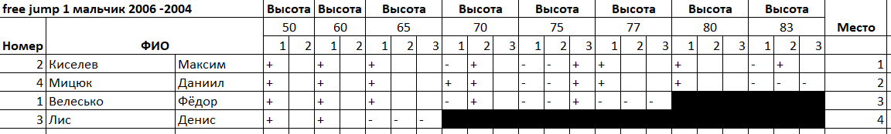
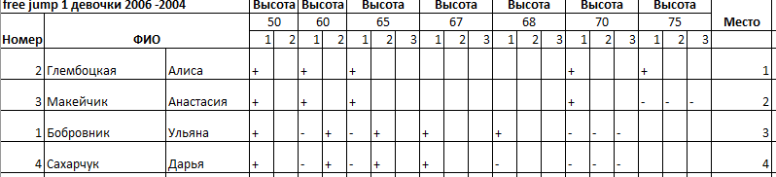
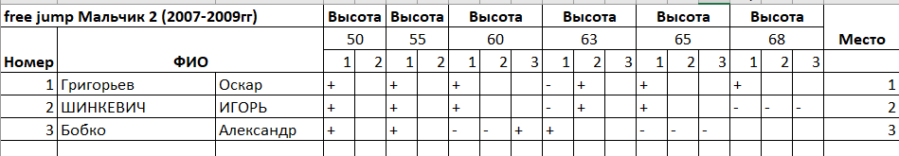
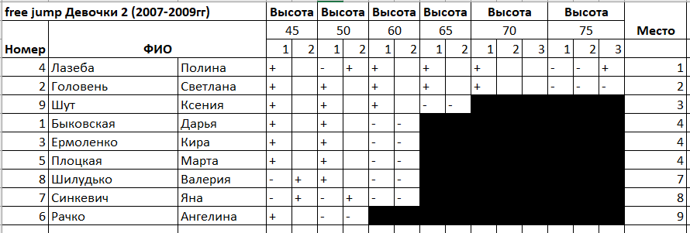
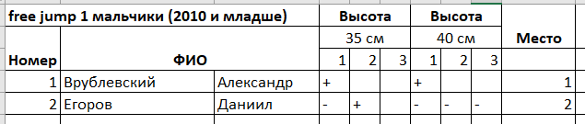
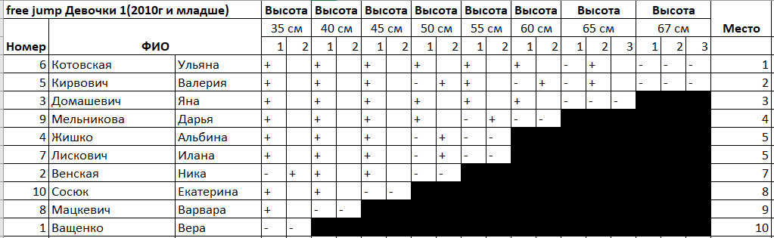
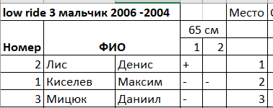
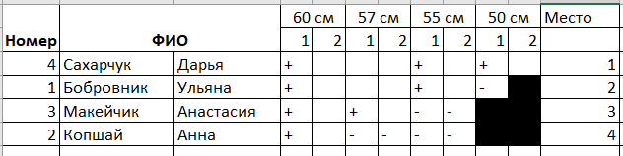
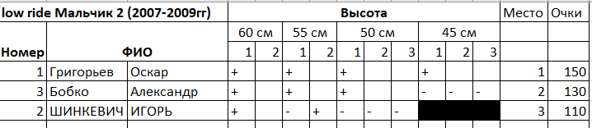
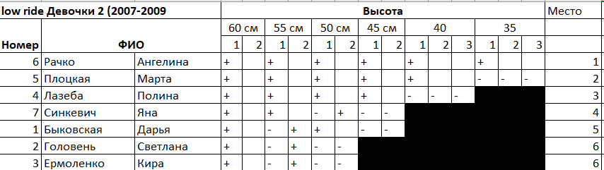
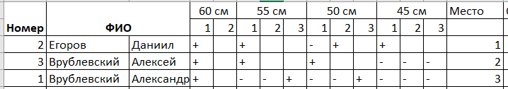
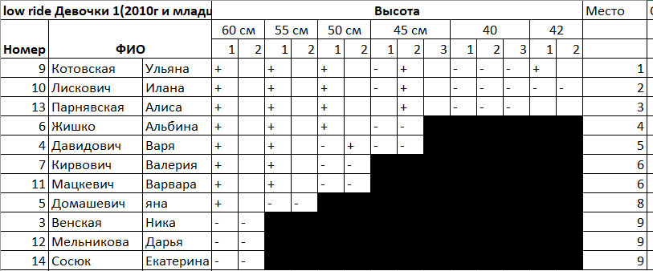

speed slalom мальчики 3 (2006-2004)
Номер | ФИО | Квалификация |  | Лучшая попытка | Место
 |  | Время и штрафы | Итого
3 | Мицюк Даниил | 5,2 |  | 5,2 | 1
 |  | 5,22
2 | Киселев Максим | 5,11+1шт | 5,31 | 5,3 | 2
 |  | 5,3
4 | Лис Денис | 5,60+5шт | 6,6 | 6,6 | 3
 |  | 6,86+3шт | 7,46
1 | Велесько Федор | 7,8+4шт | 8,6 | 8,6 | 4
 |  | DQ

speed slalom девочки (12-16 лет)
Номер | ФИО | Квалификация |  | Финал |  | Место
 |  | Время и штрафы | Итого | Время и штрафы | Итого
2 | Глембоцкая Алиса | 3,79 | 3,79 | 5,09+2шт | 4,43 | 1
 |  | 3,92 |  | 4,43
3 | Копшай Анна | 5,28+3шт | 4,45 | 5,78 | 5,51 | 3
 |  | 4,45 |  | 5,31+1шт
5 | Макейчик Анастасия | 3,9 | 3,86 | 4,28+1шт | 4,48 | 2
 |  | 3,86 |  | 4,59
6 | Сахарчук Дарья | 4,57 | 4,57 | 5,56 | 5,56 | 4
 |  | 4,82 |  | 5,76+1шт
1 | Бобровник Ульяна | 5,56 | 4,65 |  |  | 5
 |  | 4,65

speed slalom мальчики (8-11)
Номер | ФИО | Квалификация |  | Лучшая попытка | Финал |  | Лучшая попытка | Место
 |  | Время и штрафы | Итого |  | Время и штрафы | Итого
3 | Бобко Александр | 4,93 |  | 4,93 | 5,09 |  | 5,09 | 1
 |  | 5,67
1 | Григорьев Оскар | 7,57 |  | 7,57 | 7,26+2шт | 7,66 | 7,66 | 2
2 | Шинкевич Игорь | 8,91+3шт | 9,51 | 7,58 | 8,66+1шт | 8,86 | 7,98 | 3
 |  | 7,18+2шт | 7,58 |  | 7,78+1шт | 7,98

speed slalom мальчики 1 (2010 и младше)
Номер | ФИО | Финал, 20 конусов |  | Лучшая попытка | Место
 |  | Время и штрафы | Итого
2 | Врублевский Алксандр | 7,01 |  | 6,26 | 1
 |  | 5,86+2шт | 6,26
3 | Егоров Даниил | 6,77+2шт | 7,17 | 7,17 | 2
 |  | 6,41+5шт | 7,41

speed slalom девочки 1 (2010 и младше)
Номер | ФИО | Квалификация |  | Лучшая попытка | Финал |  | Лучшая попытка | Место
 |  | Время и штрафы | Итого |  | Время и штрафы | Итого
4 | Давидович Варя | 7,38+5шт | 8,38 | 7,48 |  |  |  | 7
 |  | 6,68+4шт | 7,48
5 | Домашевич Яна | 6,29 |  | 6,29 | 7,82+1шт | 8,02 | 7,94 | 4
 |  | 6,95 |  |  | 7,34+3шт | 7,94
6 | Жишко Альбина | 9,15 |  | 7,66 |  |  |  | 8
 |  | 7,66
7 | Кирвович Валерия | 5,98 |  | 5,98 | 6,7 |  | 6,25 | 1
 |  | 6,18+1шт | 6,38 |  | 6,25
9 | Котовская Ульяна | 6,01 |  | 5,43 | 6,78 |  | 6,78 | 2
 |  | 5,43 |  |  | 6,96
10 | Лискович Илана | 5,94+6шт | DQ | 7,43 |  |  |  | 6
 |  | 6,43+5шт | 7,43
12 | Мельникова Дарья | 5,78 |  | 5,78 | 6,84+1шт | 7,04 | 7,04 | 3
 |  | 5,82 |  |  | 7,39+6шт | DQ
13 | Парнявская Алиса | 9,45+2шт | 9,85 | 7,87 |  |  |  | 9
 |  | 7,87
14 | Сосюк Екатерина | 6,71 |  | 6,71 |  |  |  | 5
 |  | 7,16

speed slalom девочки 2 (2007-2009)
Номер | Фио |  | Квалификация |  | Лучшая попытка | Финал |  | Лучшая попытка | Место
 |  |  | Время и штрафы | Итого |  | Время и штрафы | Итого
1 | Быковская | Дарья | 5,33+2шт | 5,73 | 5,25 |  |  |  | 5
 |  |  | 5,25
3 | Ермоленко | Кира | 5,21+2шт | 5,61 | 5,61 |  |  |  | 7
 |  |  | 6,64+2шт | 7,04
5 | Лазеба | Полина | 4,7 |  | 4,7 | 5,26 |  | 5,26 | 1
 |  |  | 4,84 |  |  | 5,32+1шт | 5,52
7 | Плоцкая | Марта | 4,97 |  | 4,51 | 5,71 |  | 5,67 | 2
 |  |  | 4,51 |  |  | 5,67
8 | Рачко | Ангелина | 4,8 |  | 4,8 | 6,46 |  | 6,1 | 3
 |  |  | 5,72+1шт | 5,92 |  | 5,90+1шт | 6,1
9 | Синкевич | Яна | 5,72 |  | 5,35 |  |  |  | 6
 |  |  | 5,35
10 | Шелутько | Валерия | 6,57 |  | 6,57 |  |  |  | 8
 |  |  | 6,03+4шт | 6,83
11 | Шут | Ксения | 5,12 |  | 5,12 | 7,15+1шт | 7,35 | 7,35 | 4
 |  |  | 5,62+4шт | 6,42 |  | DQ

FREESTYLE SLALOM 3 мальчик 2006 -2004
Номер | ФИО | Место
2 | Киселев Максим | 1
4 | Мицюк Даниил | 2
3 | Лис Денис | 3
1 | Велеско Федор | 4
FREESTYLE SLALOM девочки 3 2006-2004
Номер | ФИО |  | Место
2 | Глембоцкая | Алиса | 1
5 | Макейчик | Анастасия | 2
3 | Копшай | Анна | 3
1 | Бобровник | Ульяна | 4
6 | Сахарчук | Дарья | 5
FREESTYLE SLALOM мальчики 2 (2007-2009)
Номер | ФИО |  | Место
3 | Бобко | Александр | 1
1 | Григорьев | Оскар | 2
2 | ШИНКЕВИЧ | ИГОРЬ | 3
FREESTYLE SLALOM девочки 2 (2007-2009)
Номер | ФИО |  | Место
7 | Плоцкая | Марта | 1
9 | Синкевич | Яна | 2
10 | Шут | Ксения | 3
1 | Быковская | Дарья | 4
3 | Ермоленко | Кира
5 | Лазеба | Полина
6 | Максимович | Маргарита
8 | Рачко | Ангелина
FREESTYLE SLALOM мальчики 1 (2010 и младше)
Номер | ФИО |  | Место
2 | Врублевский | Александр | 1
3 | Егоров | Даниил | 2

